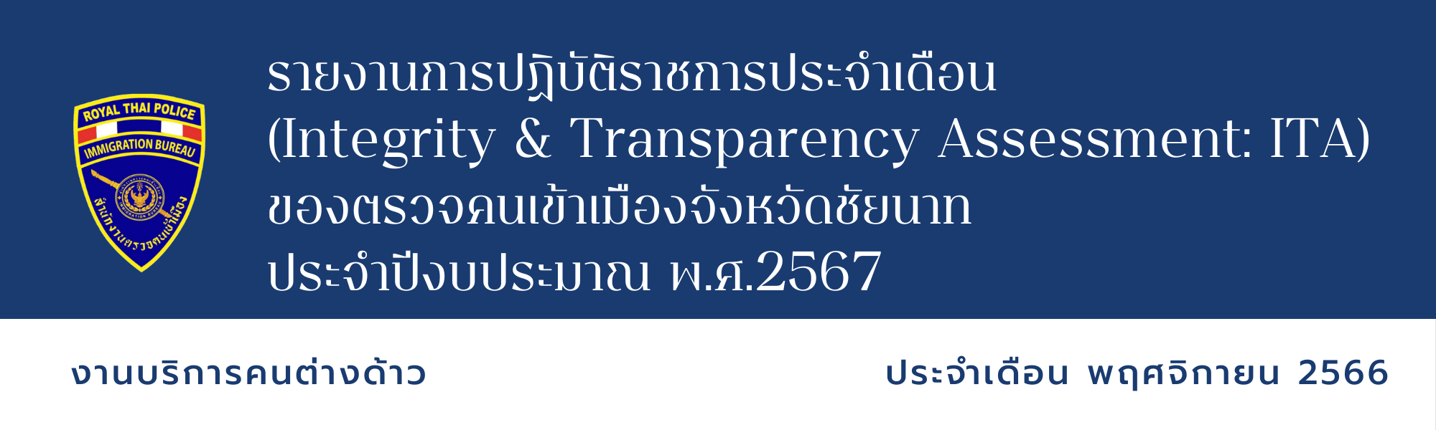
ส.ต.ท.หญิง สุจิตรา แตงใบอ่อน ผบ.หมู่ ตม.จว.ชัยนาท และ ส.ต.ท.หญิง ศจี โพธิสาน ผบ.หมู่ ตม.จว.ชัยนาท แนะนำการกรอกเอกสารและเอกสารที่เกี่ยวข้องในการยื่นขออยู่ต่อ ในราชอาณาจักร ให้กับคนต่างด้าวที่มาติดต่อราชการ
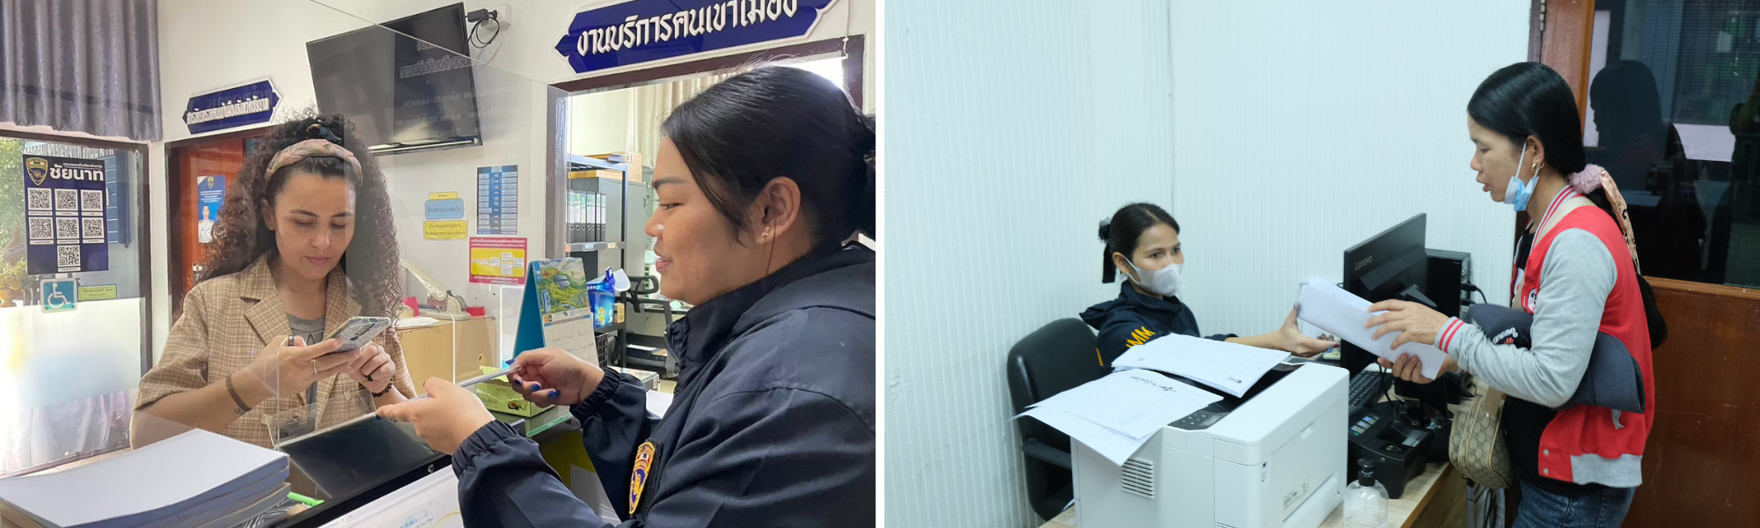

วัน/เดือน/ปี | ข้อมูลเชิงสถิติรายงานการปฏิบัติราชการ  ประจำเดือนพฤศจิกายน 2566
วัน/เดือน/ปี | รายการ | จำนวน
1 - 30 พ.ย. 66 | ขออยู่ต่อในราชอาณาจักร | 48
 | ขอรับขอเปลี่ยนประเภทการตรวจลงตรา | 2
 | รายงานตัว 90 วัน | 954
 | แจ้งที่พักอาศัย | 243
 | รวม | 1,247

